Rešitve učnega lista
Naravno čiščenje onesnaženega jezera

- NALOGA

    - SODNI IZVEDENEC
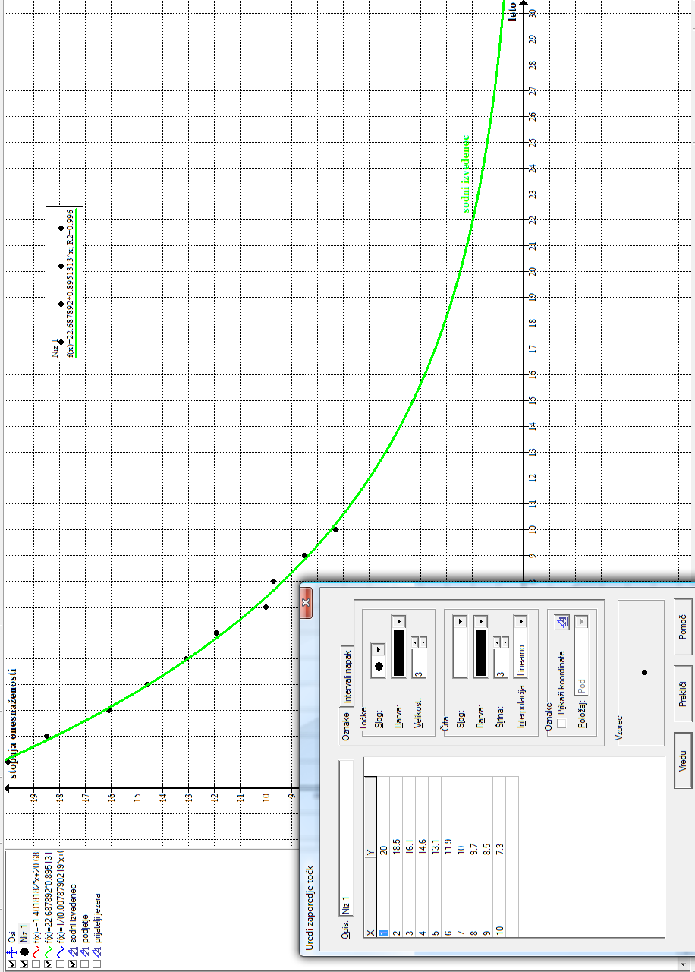

Tabela in graf
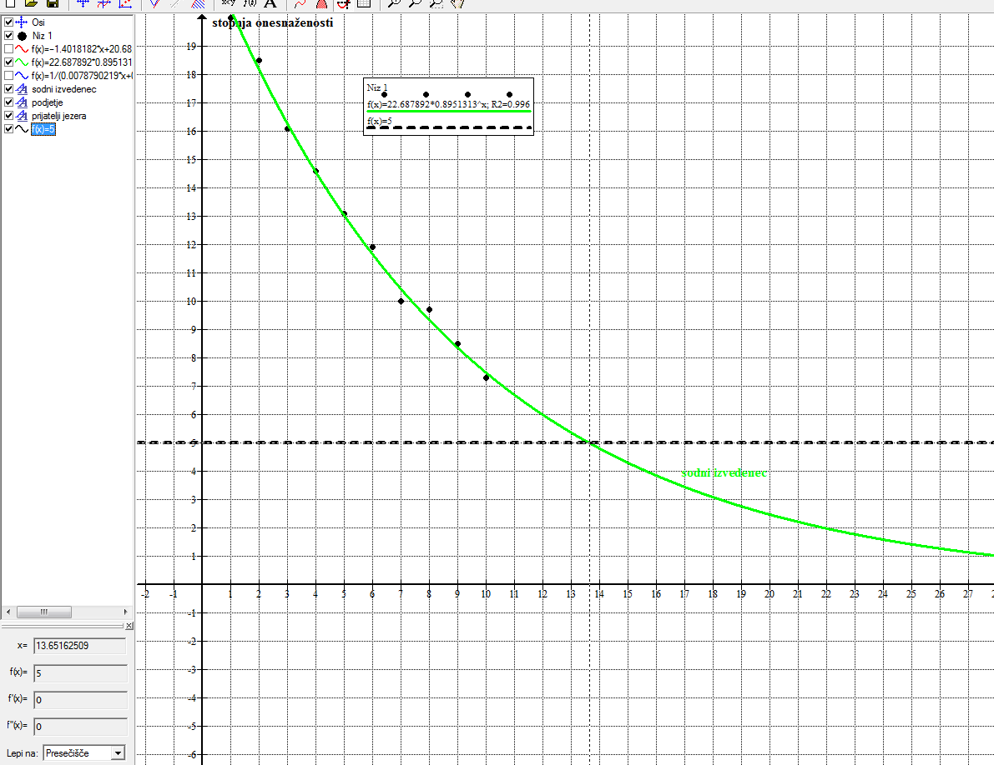

Presečišče, stopnja onesnaženosti y = 5

Stopnja onesnaženosti pod 5 ppm je po približno14 letih, vrednost kazni je torej 14 X 50.000 = 700.000 EUR.

Enačba grafa: $y=\text{22}\text{.}7⋅0\text{.}{\text{895}}^{x}$

    - IZVEDENEC PODJETJA

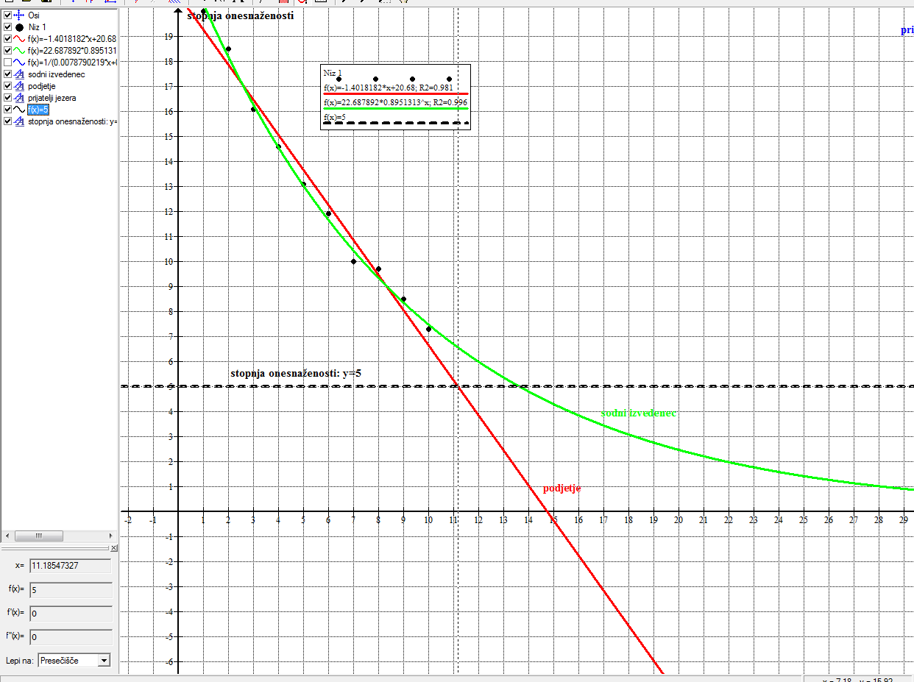

Stopnja onesnaženosti pod 5 ppm je po 11,2 leta, vrednost kazni je torej 11,2 X 50.000 = 560.000 EUR.

Enačba grafa: $y=−1\text{.}4x+\text{20}\text{.}\text{68}$

    - IZVEDENEC NARAVOVARSTVENIKOV

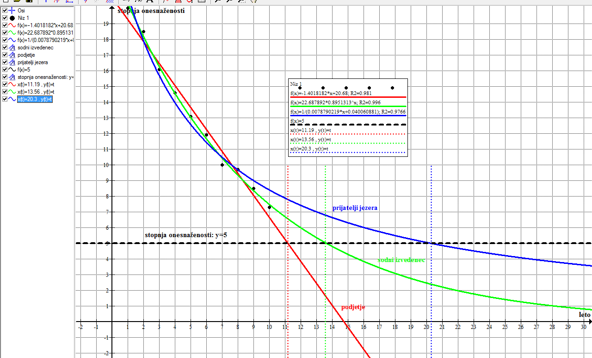

Kateri model je za podjetje ugodnejši?

Za podjetje je najugodnejši linearni model, saj onesnaženost jezera upade pod mejno vrednost že po 11 letih in pol in je zato kazen najnižja.

Modeli vseh treh izvedencev so predstavljeni v Graphovi datoteki. Odprete jo z dvoklikom.

- NALOGA

$p(n)=0\text{.}\text{90}⋅p(n−1)$ $n∈N∧n≥2$ Model četrtega izvedenca.

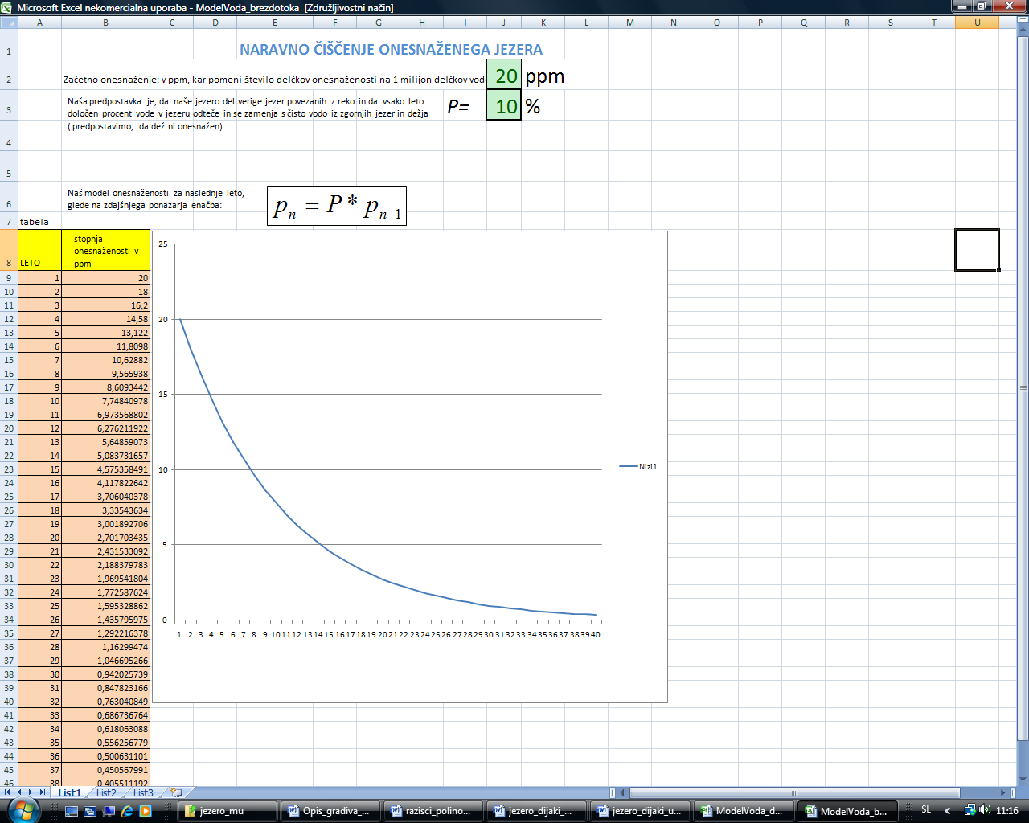

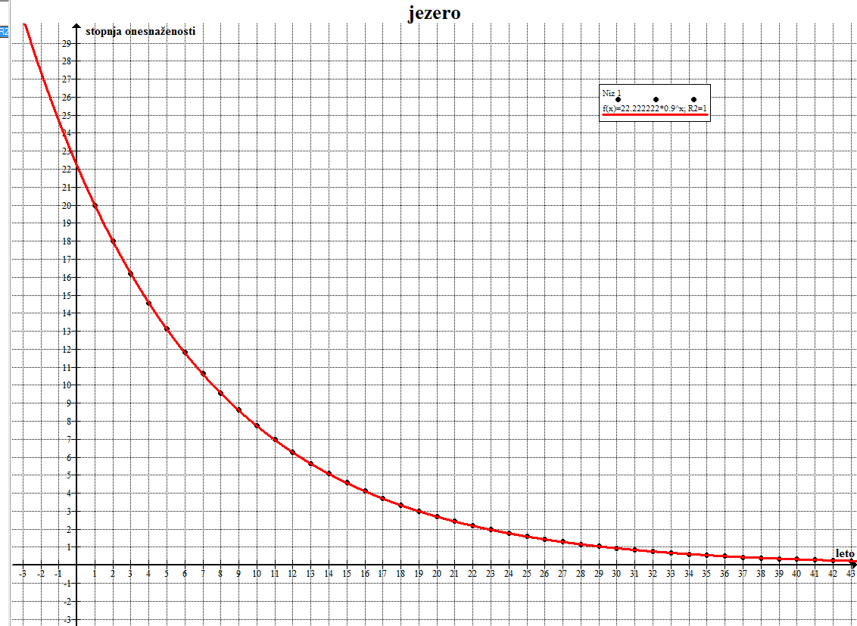

Glejte datoteki v programu Excel in Graph:
(odprete z dvoklikom na ikono)

f(x) = 22,2*0,9^{x}

Zdaj z dijaki zapišemo predpis za eksponentno funkcijo, upoštevamo še razteg v smeri orinatne osi. $f(x)=k⋅a^{x},a>0,a≠1,k∈R$.

Iz grafa preberi, kdaj bo stopnja onesnaženosti pod 5 ppm pri modelu četrtega izvedenca.

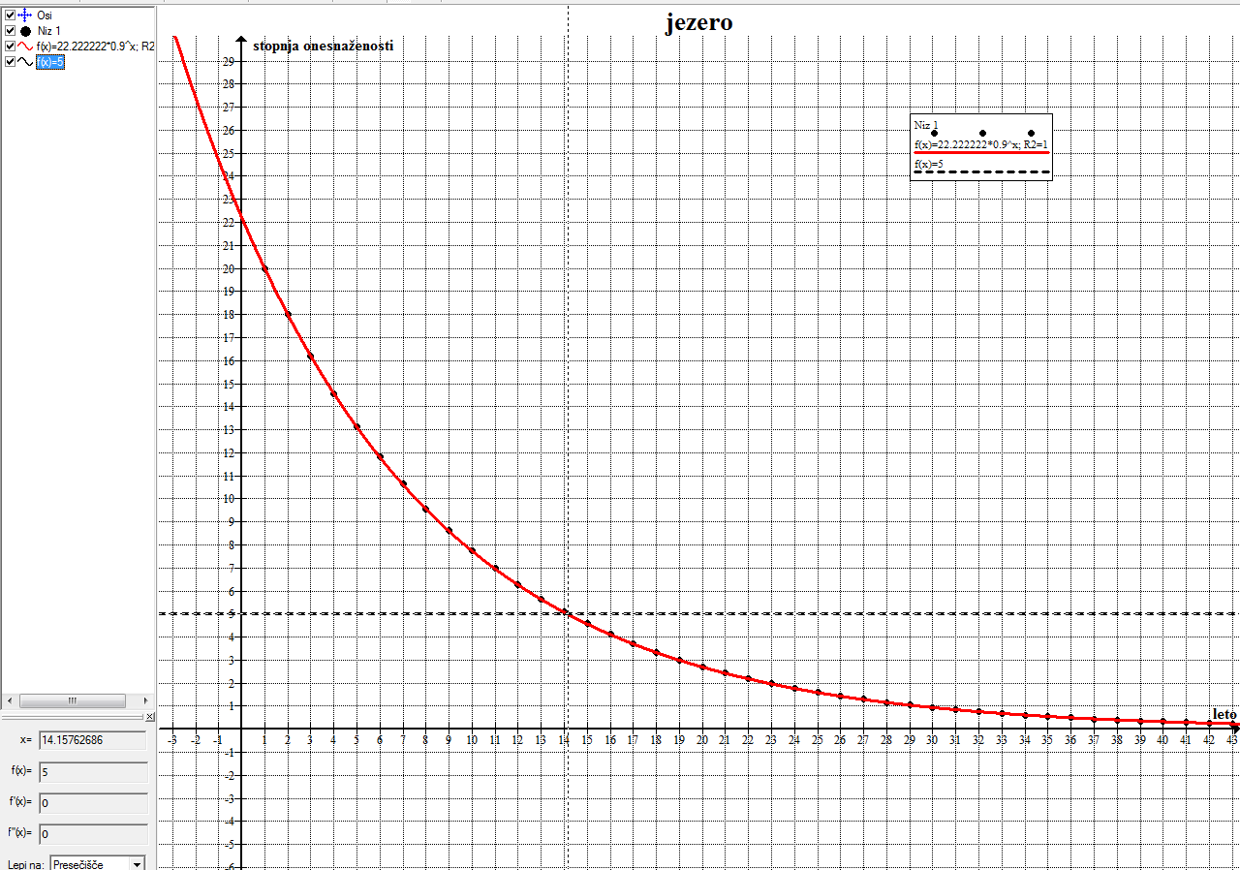

Odgovor:
Stopnja onesnaženosti upade pod 5 ppm po 14,16 leta.

Ugotovi in razloži, kateri izvedenec iz prve naloge je imel najboljši model, ki se najbolj približa
teoretičnemu?

Najboljši model je imel sodni izvedenec, ker se rezultata najbolj ujemata.

Glejte graf: Graphova datoteka
(odprete z dvoklikom na ikono)

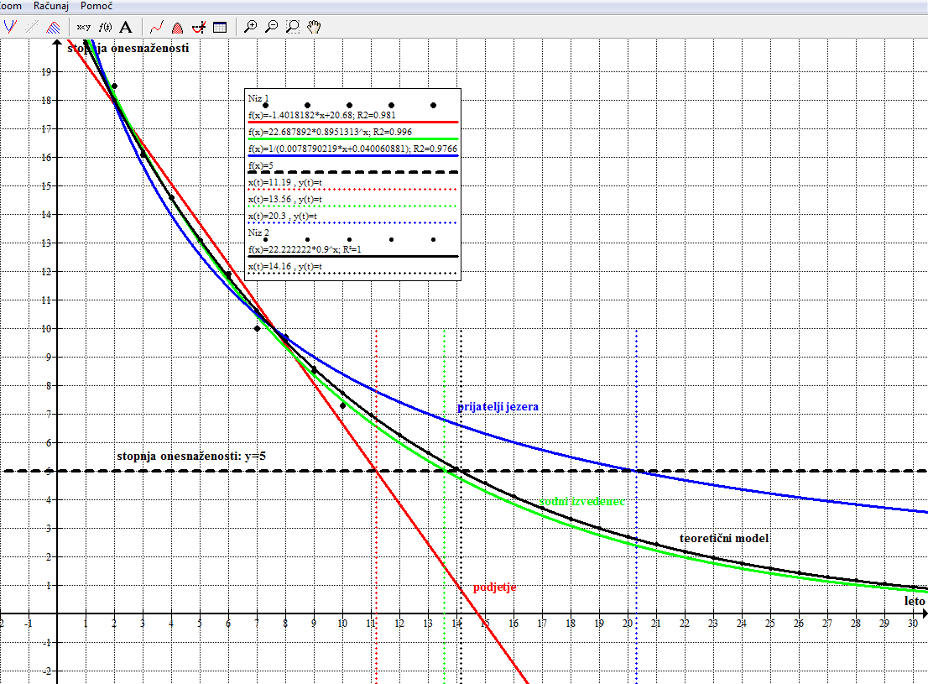
Grafi vseh štiri modelov v istem koordinatnem sistemu.

- NALOGA
Začetna onesnaženost v ppm | Odstotek vode, ki odteče in se zame-nja s čisto vodo P | Mejna vrednost v zakonodaji (v ppm) | Število let | Kazen v EUR | Rekurzivna formula
- 20 | 5 | 5 | 29 | 1.450.000 | $$p(n)=0\text{.}\text{95}⋅p(n−1)$$
- 15 | 22 | 2 | 10 | 500.000 | $$p(n)=0\text{.}\text{78}⋅p(n−1)$$
- 30 | 15 | 1 | 22 | 1.100.000 | $$p(n)=0\text{.}\text{85}⋅p(n−1)$$
 |  |  |  |  | $$p(n)=\text{____}⋅p(n−1)$$

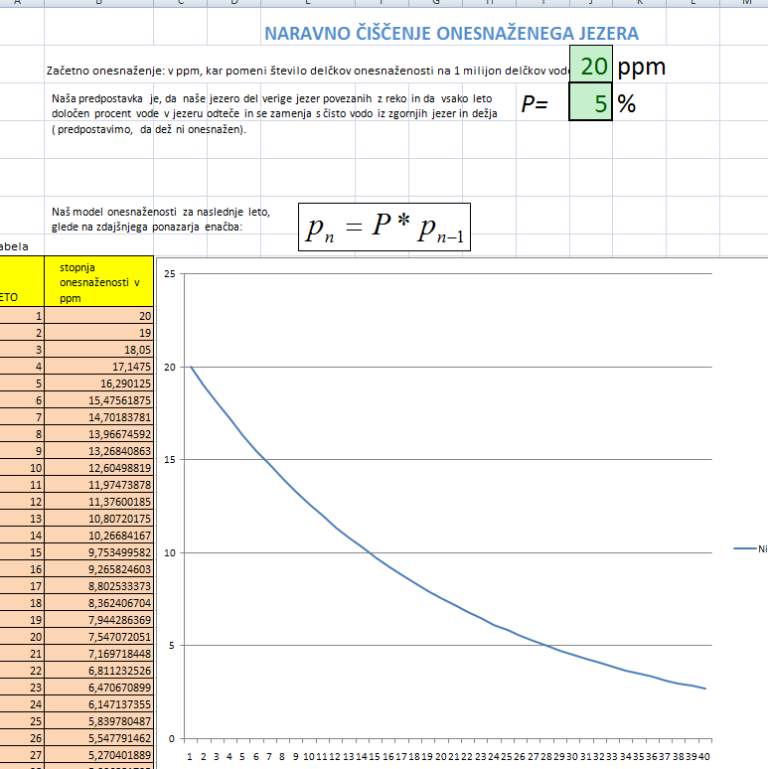
a)

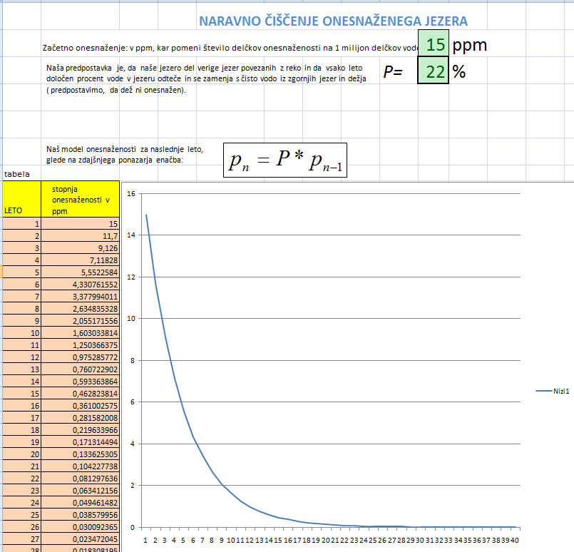

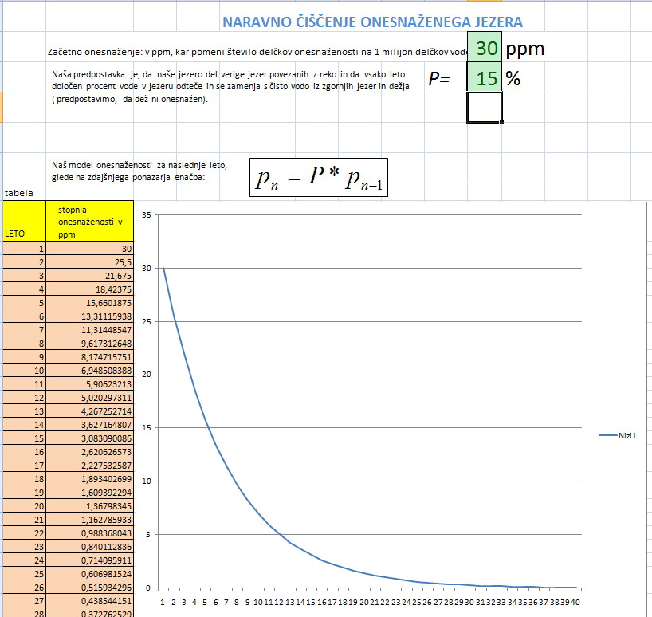

RAZŠIRITEV PROBLEMA
- NALOGA
- Do katere meje se bo jezero očistilo v najboljšem primeru? Oceni.
- Zapiši enačbo asimptote.
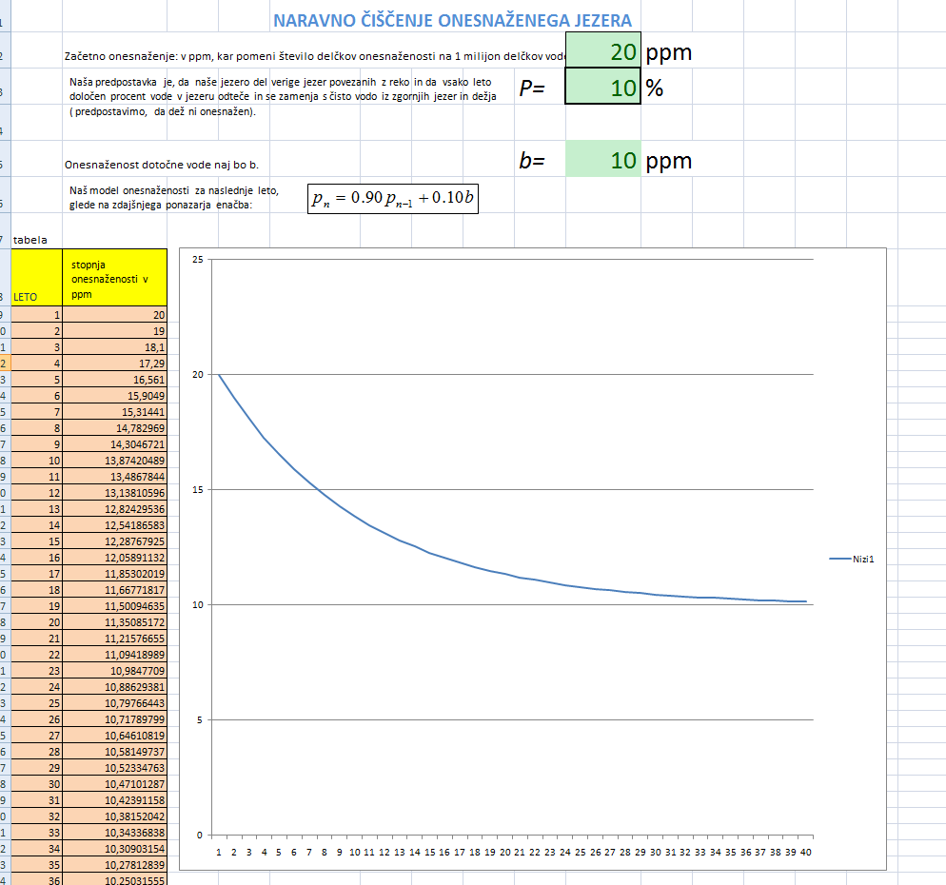

Excelov dokument model_dotok: (odprete z dvoklikom na ikono)
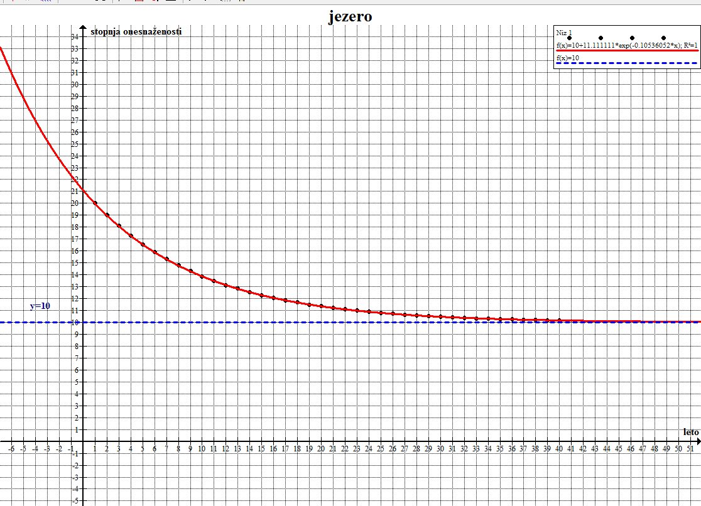

Slika v Graphu.

Graphova datoteka: (odprete z dvoklikom na ikono)

- NALOGA

p (1) v ppm | b v ppm | Kdaj je stopnja onesnaženosti prihodnjega leta enaka stopnji onesnaženosti sedanjega? Oceni v letih. | Zapiši enačbo asimptote.
- 20 | 10 | Ocena je odvisna od natančnosti, ki jo dopuščamo. | Y = 10
- 20 | 3 | Ocena je odvisna od natančnosti, ki jo dopuščamo. | Y = 3
- 20 | 30 | Ocena je odvisna od natančnosti, ki jo dopuščamo. | Y = 30
- 20 | 0 | Ocena je odvisna od natančnosti, ki jo dopuščamo. | Y = 0

Kaj ugotoviš? Svojo ugotovitev tudi zapiši: Če je b = 0, je naloga enaka modelu v prvem delu. Naš novi model je bolj splošen, saj obravnava tudi poseben primer, ko je voda dotoka neonesnažena. Če je b večji od 20, se onesnaženost povečuje in se jezero ne more očistiti.

